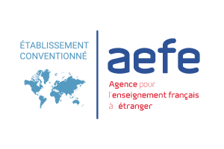

Dans le cadre de la Semaine de l’Amérique latine et des Caraïbes :
Les élèves de 4ème du LAD, Lycée français Alexandre Dumas de Port-au Prince en Haïti, réussissent leur pari de montrer une Colombie caféière dans laquelle les us et coutumes les plus ancestrales côtoient le dynamisme, le progrès et l’innovation d’une ville comme Medellin !
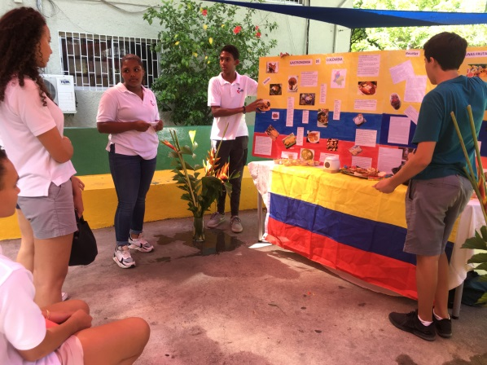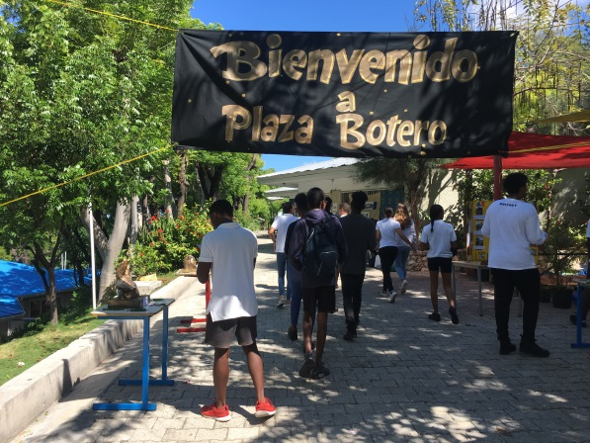
Stands de gastronomie et celui de la Place Botero
Deux journées dédiées à la transmission, de tout ce que les élèves de 4ème ont vu et appris durant leur périple dans la région caféière de la Colombie, ont eu lieu avec succès dans notre lycée - la première, le vendredi 31 mai pour la communauté scolaire - et la deuxième, le samedi 1 juin pour les parents, l’administration et les invités.
- Le vendredi 31 mai, les élèves de 4ème, chacun dans leur groupe et présentant leur sujet d’exposé, ont expliqué en espagnol aux élèves de sixième, cinquième, seconde, premières et terminale ES, ce qui avait fait l’objet de leurs recherches. C’était la répétition générale pour la journée Porte Ouverte du Lycée, le lendemain.
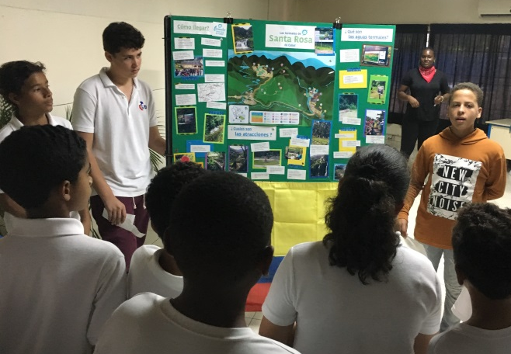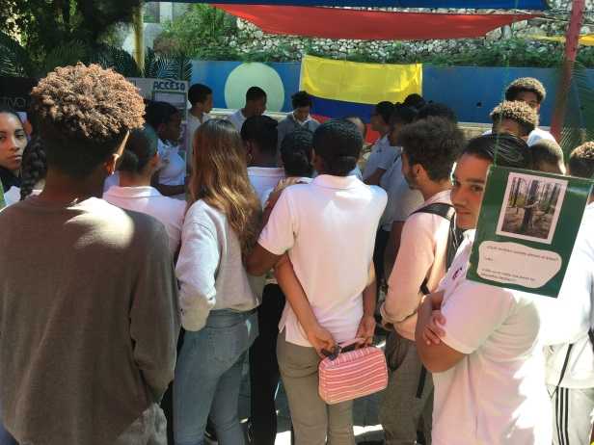
Explications aux visiteurs à l’appui des photos ou des maquettes construites par les élèves.

- Le samedi 1 juin dès 9:30 jusqu’à 12:30, les élèves ont été initialement évalués au niveau de leur expression orale et de la présentation de leur stand d’exposition tandis qu’ils expliquaient aux visiteurs leur sujet el leurs expériences lors des visites en Colombie; par exemple, la Place Botero, le Parc Arvi, le Musée Explora et le Planétarium, entre autres !
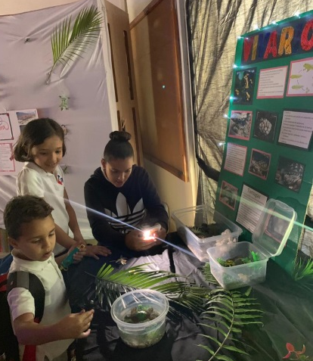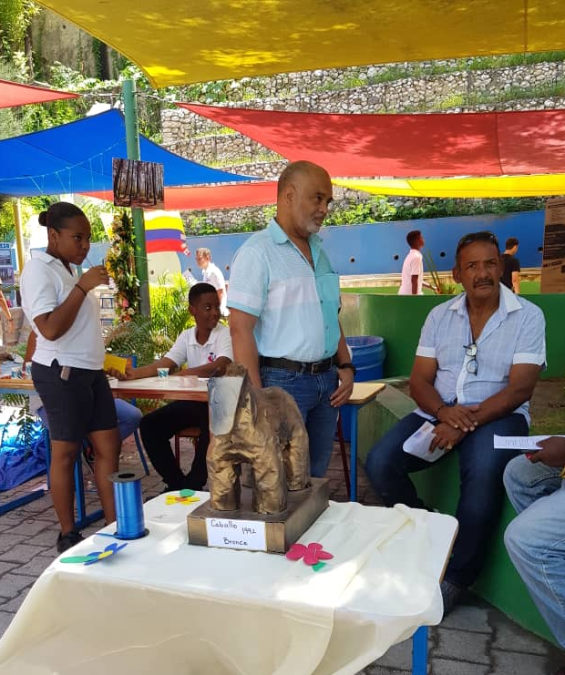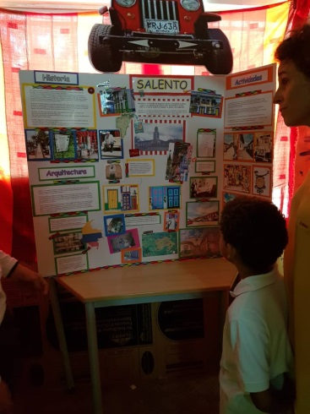
C’était une journée familiale et d’apprentissage de grands et des petits visiteurs, couronnée par la présentation de la vidéo-résumé du voyage et de la dégustation de mets colombiens.
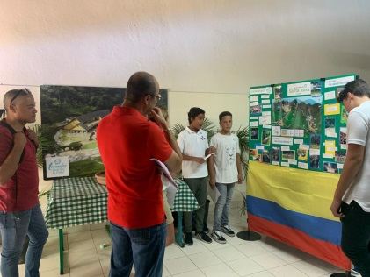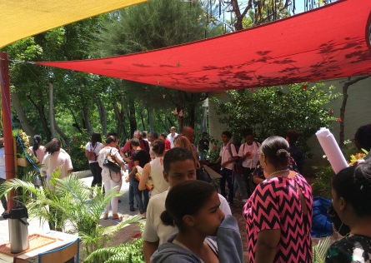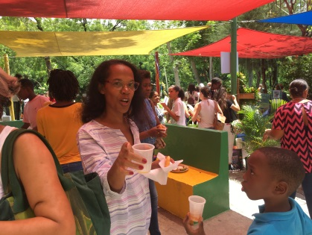
Les différents objectifs ont été pour la plupart atteints. L’investissement de chacun des élèves a influé sur la qualité de leur travail en groupe qui a été loué et apprécié par tous. L’intérêt et la passion pour restituer ou recréer des atmosphères, des attractions ou des lieux étaient tangibles: un pont construit, des exemples de peinture et des sculptures de Botero, des activités liées à l’esprit, la physique et à la musique, une ferme et une fontaine… !
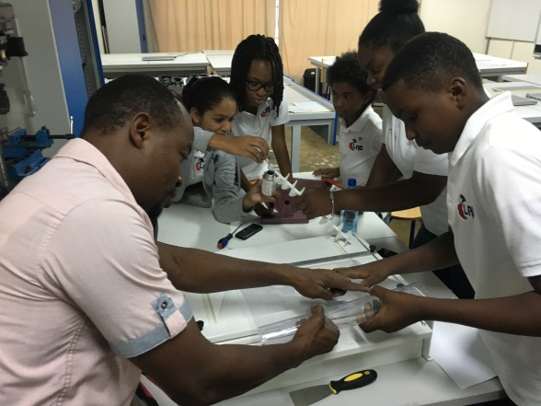 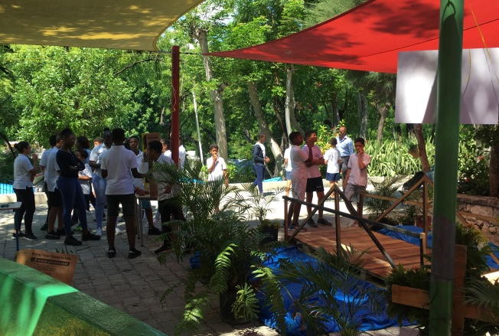
Apprendre sur place et restituer le tout afin de partager ses connaissances ont été le défi qu’ils ont largement relevé!
Alba Lucía S. BALMIR
Professeur organisateur

